VILJANDIMAA PARIM MEESSPORTLANE 2021
KASPAR TAIMSOO Sõudja sünd. 30.04.1987 Viljandi  Treener:  Veikko Sinisalo | Tokyo Olümpiamängud - VI koht  Euroopa MV – III koht  Maailmakarika I etapp – I koht  Olümpiakvalifikatsiooni regatt - I koht  Eesti meister sprindis, ühepaadil – I koht  Neljapaadi eessõudja. Eesti koondise liige. Jõudis tippsporti 2005 aastal, kui saavutas noorte maailmameistrivõistlustel ühepaadil kolmanda koha. On võistelnud neljadel Olümpiamängudel.  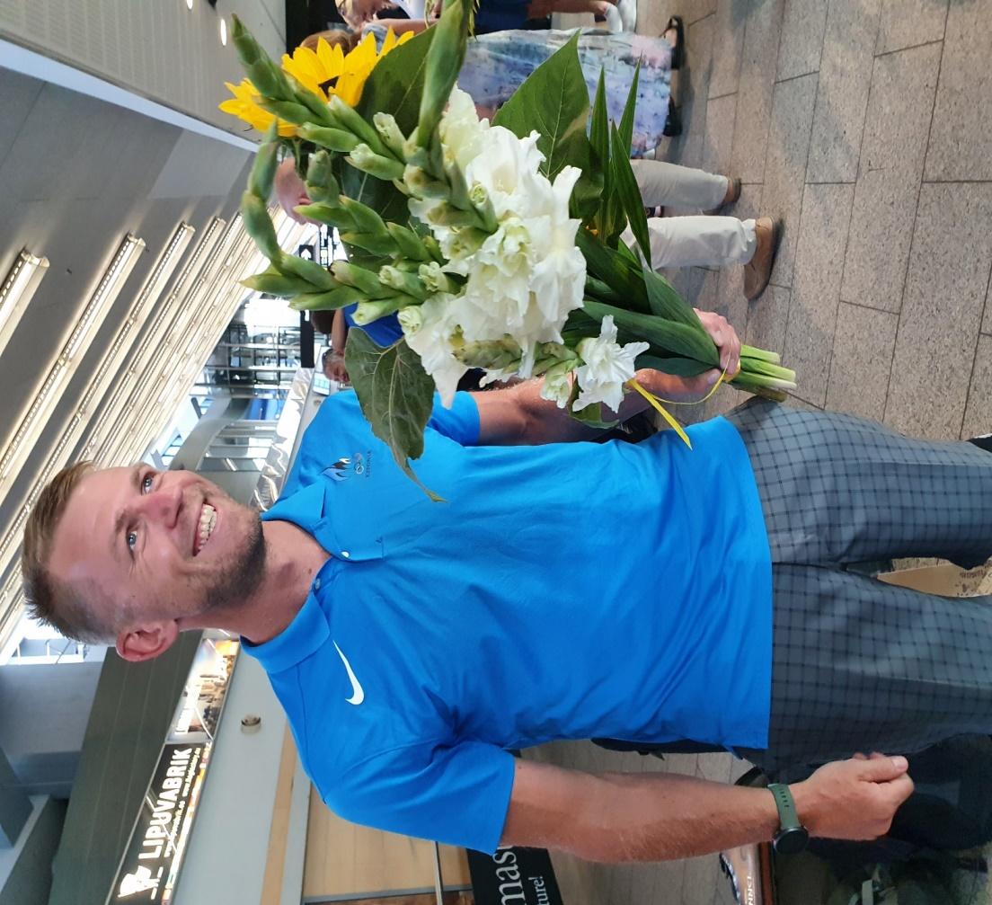

VILJANDIMAA PARIM NAISSPORTLANE 2021
Kati Ojaloo  Sünd. 31.01.1990  Kergejõustik,  vasaraheitja  Kergejõustikuselts Sakala.  TREENERID:  Stellan Kjellander ja Juha Lahtinen | Eesti meister vasaraheites tulemusega 66.44 m  Balti võistkondlikud meistrivõistlused I koht tulemusega 67.43 m  Soome heitjate võistluse võitja  Motonet võistluse II koht, Lapinlahtis tulemusega 66.15 m  Heitjate seeriavõistluse võitja tulemusega 67.03 m  Alustas Halliste põhikoolis õpetaja Leo Liiberi juures kes suunas Kati edasi Viljandi Spordikooli treener Milvi Varese treeninggruppi kus tegeles mitmekülgse treeninguga ja alade tehnika õppimisega. Tänu viilhalli heitenurga võimalustele sees sisevasarat heita hakkas enam meeldima vasaraheide ja juhuse tahtel sai Viljandis kokku soomlaste treeneriga Jarmo Pöyry kes oli Soome naiste vasaraheitjate treener kes meelsasti abistas heitetehnika lihvimisel.Edu kannustas ja Tallinnas kõrgkoolis õppides jätkus sportlik treening kus treeneriks Toivo Ruut ja jätkus koostöö ka Jarmo Pöyryga. Peale kõrghariduse omandamist tegi esialgu sporti töö kõrval aga otsis pidevalt ja leidis ise võimalusi et jätkata ainult spordiga, eesmärgiks pääseda tiitlivõistlustele Jarmo Pöyry abiga sai võimalusi talvisel perioodil Soomes vasarat heita kus selleks on loodud head võimalused.  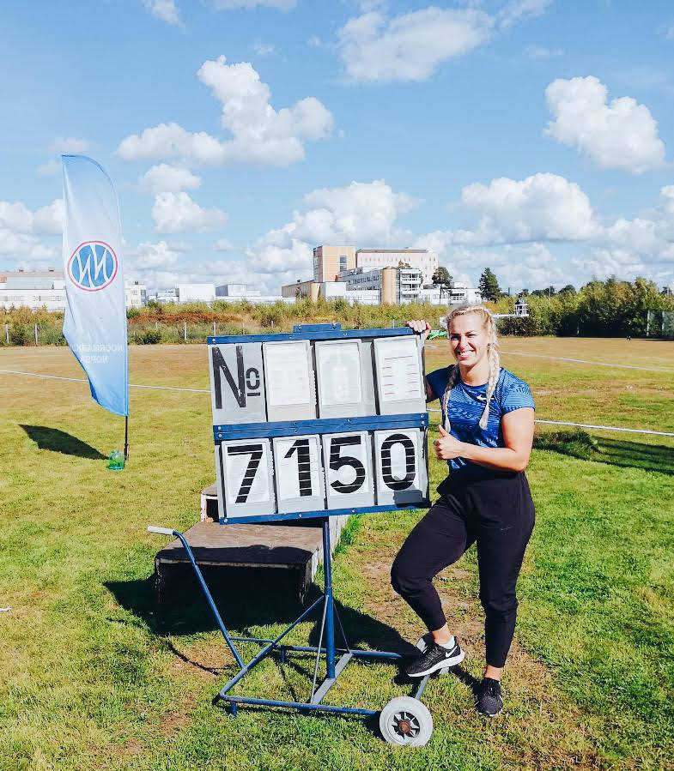

VILJANDIMAA PARIM NOORSPORTLANE 2021
TÜTARLAPS
KELLY HEINPÕLD  Sünd: 21.01.2003.a.  Kergejõustik  Kergejõustiku-selts Sakala  Treener:  Tiit Aru | Eesti MV 03.07.21.Rakveres TU20 kettaheide 1,0 kg 44.87 m I koht  Eesti MV 04.07.21.Rakveres TU20 vasaraheide 4,0 kg 54.10 m II koht( Viljandimaa rekord)  Balt võistkondlikud MV 01.08.20.OgresTU20 kettaheide 1,0 kg 45.41 m II koht  Balti võistkondlikud MV 31.07.21.OgresTU20 kuulitõuge 4,0 kg 13.31( II koht (isiklik rekord)  Jõud MV 08.08.21. Pärnus N kettaheide 1,0 kg 45.58 m (isiklik rekord)  Vanuses 10 -12 a. omandas hästi heidete tehnika põhialused mida sai edaspidi edukalt täiendada. Eesti noorte meistrivõistlustelt 2015 – 2021 võitnud 18 meistritiitlit .Viljandimaa rekordeid 13-14; 15-16; 17 -18 vanustele kokku 11.Tänavune 54.10 m 4,0 kg vasaraheites ületas Kati Ojaloo 17 – 18 aastste rekordi 47.35 m pea 7 meetriga – 6.75 m.  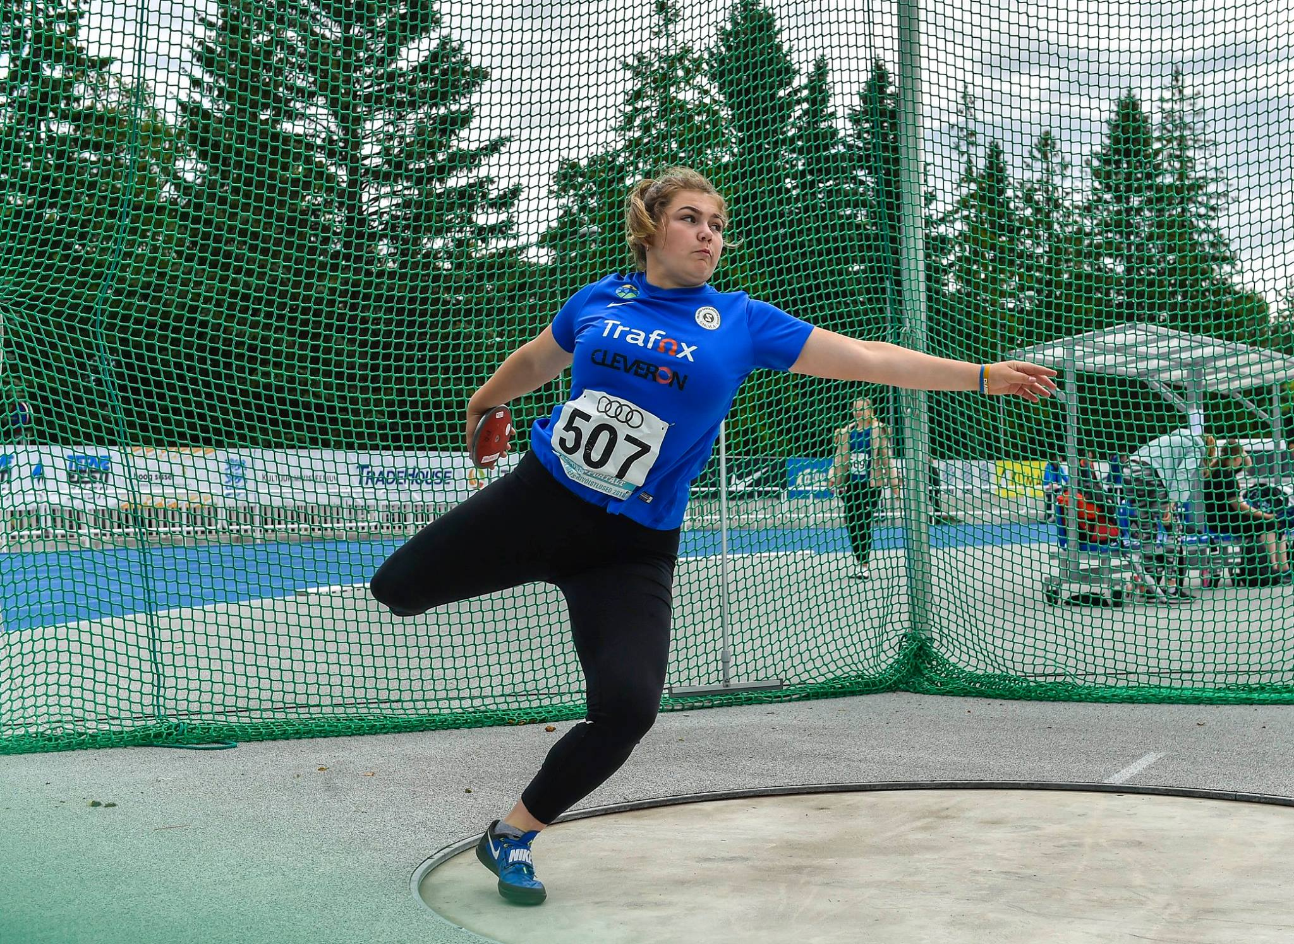

VILJANDIMAA PARIM NOORSPORTLANE 2021
NOORMEES
Marten Roasto  Kergejõustik  Sünd: 29.01.2004  Viljandi  Treener:  Priit Sihver | 2021 suvi Baltimaade meister teivashüppes U18, tulemus 4.50  2021 suvi Eesti 10-v meister U18, tulemus 6642p  2021 suvi Eesti meister teivashüppes U18, tulemus 4.20  Marten harjutab 6x nädalas ja teeb sporti täie tõsidusega  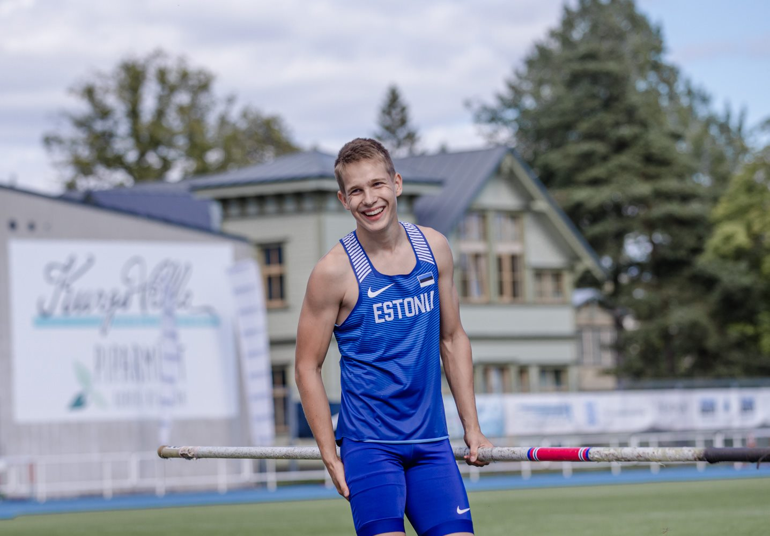

VILJANDIMAA PARIM VÕISTKOND 2021
HC Viljandi Käsipalli meeskond  Treener:  Marko Koks | Balti Liiga 1.ringi liider  Eesti KV II koht  